***СУББОТА ПРИГЛАШАЕТ***

**28.12.2024**

**10.00**

Библиотечный дилижанс «Как хороши каникулы, когда мы дружим с книгой»

I – II классы



Выставка рисунков и плакатов «Безопасный Новый год»

III– IV классы

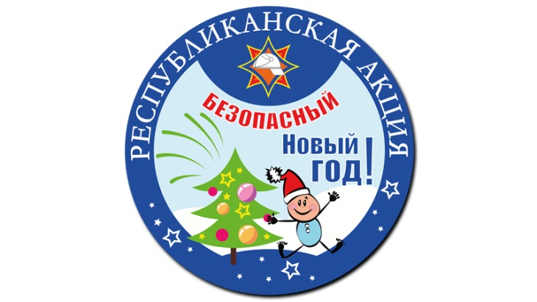

Игровая программа «Елка зажигает огни»

V– VII классы



Конкурсно- игровая программа «Новый год отметим вместе – танцем, юмором и песней»

VIII – XI классы

